LAB 14 – GenAI for Runtime and Memory Management

1. Giới thiệu
Trong phát triển phần mềm, việc tối ưu hóa hiệu năng là yếu tố then chốt khi hệ thống phải xử lý lượng dữ liệu lớn. Lab 14 tập trung vào hai khía cạnh: thời gian chạy (runtime) và bộ nhớ (memory). Đồng thời, bài học hướng dẫn cách dùng GenAI (GitHub Copilot, Codex) để phân tích độ phức tạp, dự báo giới hạn xử lý và đề xuất các phương án tối ưu.

2. Phân tích hiệu năng thực thi (Runtime Profiling)
Bài lab sử dụng hàm fibonacci_recursive để thực nghiệm. Đây là thuật toán đệ quy cơ bản nhưng có nhược điểm là số lượng phép tính tăng vọt khi giá trị đầu vào n tăng lên. Sử dụng thư viện time để đo khoảng thời gian từ lúc bắt đầu đến khi kết thúc hàm với các giá trị n từ 10 đến 40.
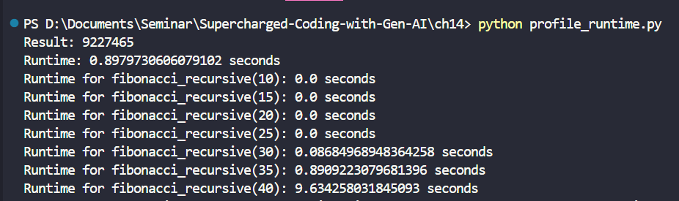
Hình 1: Terminal chạy profile_runtime.py
Kết quả thực nghiệm cho thấy thời gian chạy tăng rất nhanh theo giá trị n. Với n = 35, thời gian thực thi vào khoảng gần 1 giây, trong khi với n = 40, thời gian đã tăng lên hơn 6 giây. Sự tăng trưởng này không tuyến tính mà mang tính bùng nổ, cho thấy số lượng phép tính tăng theo cấp số nhân.
Từ kết quả này có thể kết luận rằng tốc độ tăng trưởng mang tính bùng nổ theo cấp số nhân, tương ứng với độ phức tạp thời gian O(2^n). Điều này khiến cho việc tính toán với các giá trị lớn như n = 100 trở nên không khả thi trong thực tế.

3. Phân tích mức tiêu thụ bộ nhớ (Memory Profiling)
Để đánh giá việc sử dụng tài nguyên, chương trình thực hiện đọc file CSV và tính toán giá trị trung bình qua hàm get_top_video.
Trong file profile_space.py, thư viện memory_profiler được sử dụng để theo dõi lượng bộ nhớ tiêu thụ ở từng dòng lệnh. Khi chạy chương trình với file interactions_100.csv, hệ thống ghi nhận mức sử dụng bộ nhớ chi tiết.
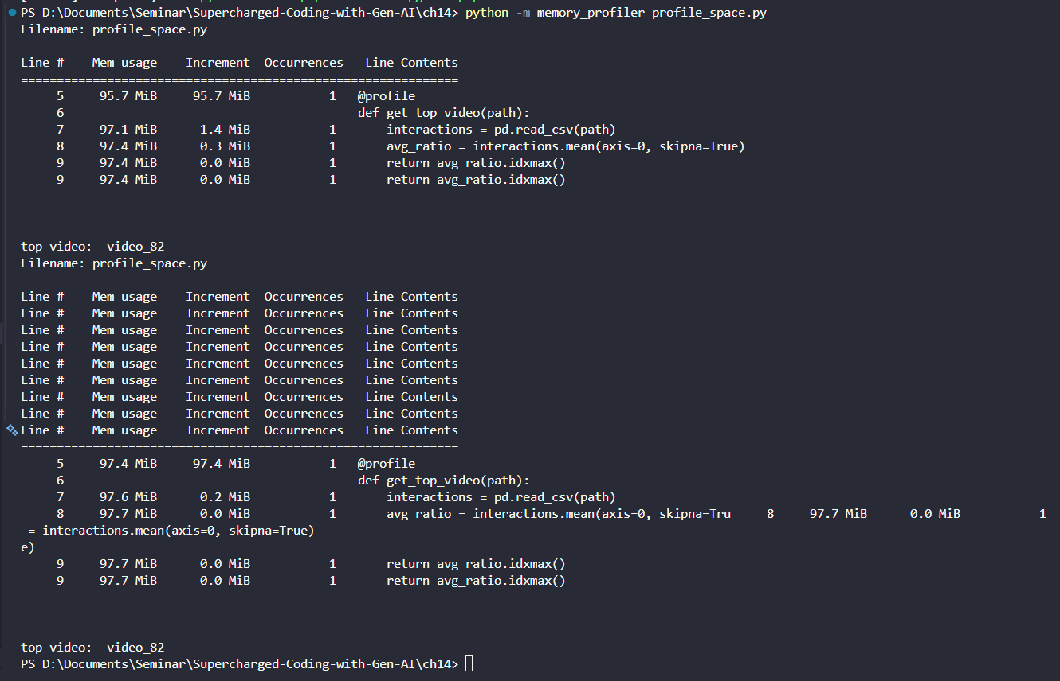
Hình 2: Output memory profiler
Kết quả cho thấy phần lớn bộ nhớ được sử dụng tại dòng đọc dữ liệu bằng pd.read_csv(). Đây là bước tải toàn bộ dữ liệu vào bộ nhớ dưới dạng DataFrame, dẫn đến việc tiêu tốn tài nguyên đáng kể. Các bước xử lý tiếp theo như tính trung bình chỉ làm tăng bộ nhớ một lượng nhỏ.
Với dataset nhỏ, tổng bộ nhớ tiêu thụ vào khoảng 97 MB. Tuy nhiên, nếu kích thước dữ liệu tăng lên hàng chục nghìn dòng và cột, lượng bộ nhớ cần thiết sẽ tăng theo cấp số nhân của số phần tử, tương ứng với độ phức tạp O(m × n). Điều này có thể gây lỗi tràn bộ nhớ nếu không có biện pháp tối ưu.

4. Ứng dụng GenAI trong phân tích
Sau khi thu thập dữ liệu profiling, bước tiếp theo là sử dụng GenAI để phân tích và đưa ra nhận định. Các prompt được chuẩn bị sẵn trong thư mục prompts và được đưa vào Copilot hoặc Codex để xử lý.
Ở bước đầu tiên, mô hình được yêu cầu xác định độ phức tạp bộ nhớ của hàm Fibonacci đệ quy. Sau khi cung cấp function, hệ thống trả về kết quả là O(n), do độ sâu của ngăn xếp đệ quy tăng tuyến tính theo n.
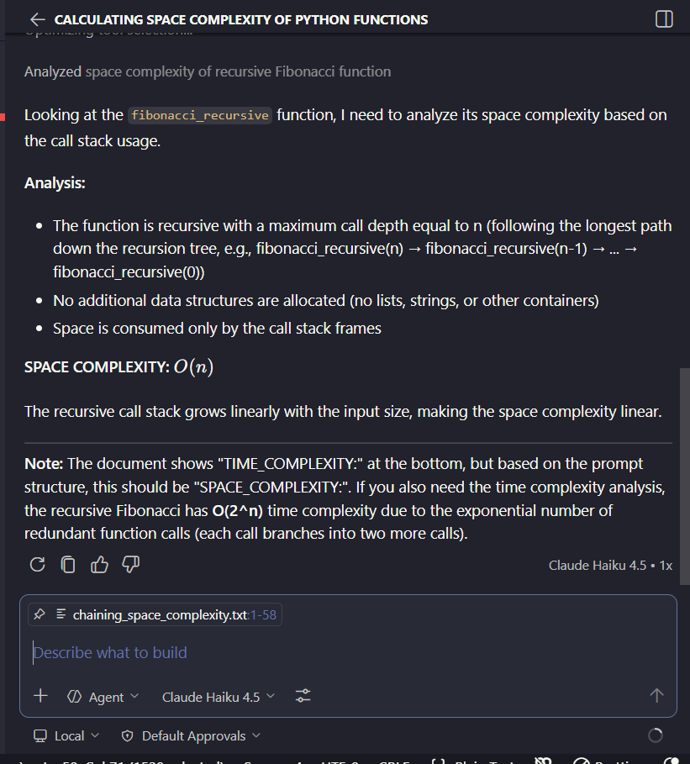
Hình 3: AI trả lời space complexity
Tiếp theo, mô hình được cung cấp dữ liệu runtime benchmarking cùng với giới hạn thời gian 100 giây. Dựa trên các số liệu này, AI ước lượng giá trị đầu vào lớn nhất mà chương trình có thể xử lý trong khoảng thời gian cho phép.
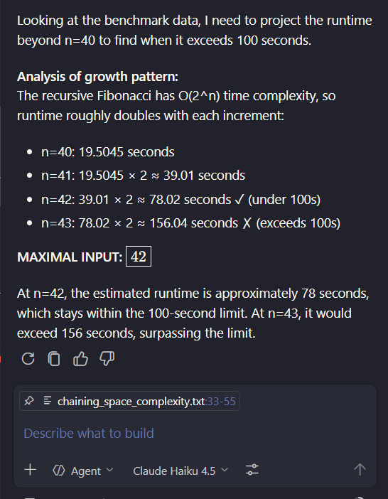
Hình 4: AI trả lời maximal input

Kết quả cho thấy giá trị tối đa vào khoảng n ≈ 42. Điều này phù hợp với thực nghiệm, khi n = 42 vẫn nằm trong giới hạn thời gian, trong khi n = 43 đã vượt quá ngưỡng 100 giây.
Dựa trên kết quả phân tích từ GenAI, thuật toán Fibonacci đệ quy ban đầu được xác định là không hiệu quả do có độ phức tạp thời gian O(2^n). Điều này dẫn đến việc lặp lại rất nhiều phép tính trung gian, khiến thời gian thực thi tăng nhanh theo cấp số nhân.
Để khắc phục vấn đề này, mô hình AI đã đề xuất thay thế bằng phương pháp lập trình động (dynamic programming), cụ thể là cách cài đặt lặp (iterative). Phương pháp này loại bỏ hoàn toàn việc gọi đệ quy và chỉ sử dụng hai biến để lưu trữ các giá trị trước đó của dãy Fibonacci.
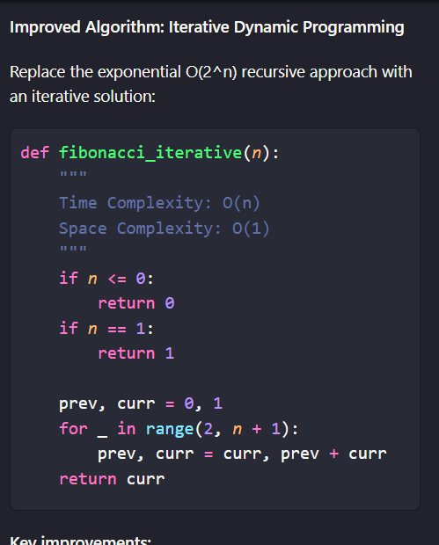
Hình 5: AI đề xuất thuật toán iterative
Trong cách tiếp cận này, chương trình khởi tạo hai biến prev và curr lần lượt đại diện cho hai giá trị liên tiếp trong dãy Fibonacci. Sau đó, thông qua một vòng lặp, các giá trị mới được tính toán dựa trên hai giá trị trước đó mà không cần sử dụng ngăn xếp đệ quy.
Nhờ cách tiếp cận này, độ phức tạp thời gian được cải thiện từ O(2^n) xuống O(n), tức là chỉ tăng tuyến tính theo kích thước đầu vào. Đồng thời, độ phức tạp bộ nhớ cũng được giảm xuống O(1), do chỉ sử dụng một lượng bộ nhớ hằng số để lưu trữ các biến trung gian.
Ngoài phương pháp lặp, AI cũng đề xuất một cách tiếp cận khác là sử dụng memoization, trong đó các kết quả đã tính toán được lưu lại để tránh việc tính toán lặp lại. Phương pháp này vẫn sử dụng đệ quy nhưng cải thiện đáng kể hiệu năng, đưa độ phức tạp thời gian xuống O(n). Tuy nhiên, nó tiêu tốn thêm bộ nhớ để lưu trữ các giá trị đã tính.
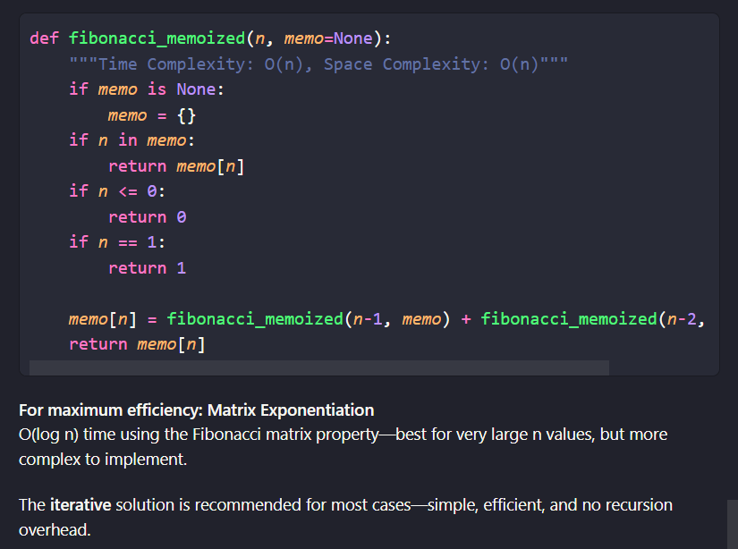
Hình 6: AI đề xuất memoization
Bên cạnh đó, đối với các giá trị rất lớn của n, AI còn đề cập đến phương pháp matrix exponentiation (fast doubling), cho phép tính toán với độ phức tạp O(log n). Tuy nhiên, phương pháp này phức tạp hơn trong cài đặt và thường không cần thiết trong các trường hợp thông thường.
Từ các đề xuất trên, có thể thấy rằng phương pháp lặp (iterative) là lựa chọn phù hợp nhất trong bài toán này do tính đơn giản, hiệu quả và không gây overhead về bộ nhớ. Việc thay thế thuật toán đệ quy bằng các phương pháp tối ưu giúp cải thiện đáng kể hiệu năng chương trình và mở rộng khả năng xử lý với các giá trị đầu vào lớn.

5. Kết luận
Thông qua Lab 14, có thể nhận thấy việc đo lường runtime và memory là quy trình bắt buộc để kiểm soát chất lượng phần mềm. Những thuật toán thiếu tối ưu sẽ nhanh chóng trở thành "nút thắt cổ chai" khi hệ thống mở rộng. Sự kết hợp giữa các công cụ profiling và sức mạnh của GenAI mở ra một hướng đi mới trong lập trình: giúp tự động hóa khâu phân tích, dự báo và đưa ra các giải pháp cải thiện mã nguồn một cách thông minh và chính xác.

